|  |  |  |
| --- | --- | --- |
| **Муниципальн шаңhа**  **йирңкү сурhулин учреждень**  **«Дедовин Ф.И. нертэ Винограда лицей »** | Описание: Герб Республики Калмыкия | Муниципальное казённое  общеобразовательное  учреждение «Виноградненский лицей им. Дедова Ф.И.» |

359062 Республика Калмыкия, Городовиковский район, с. Виноградное, ул. Октябрьская, 56

тел. (84731)9-73-01;e-mail [vinogradsh@rambler.ru](mailto:vinogradsh@rambler.ru)

База данных образовательной организации

по внедрению и реализации целевой модели наставничества в образовательных организациях Городовиковского района

***Форма № 1. Куратор целевой модели наставничества***

|  |  |  |  |  |  |  |
| --- | --- | --- | --- | --- | --- | --- |
| **№** | **ФИО (полностью)** | **Должность** | **Телефон** | **Электронная почта** | **Приказ о назначении** | **Ссылка**  **на страницу сайта ОО** |
| 1 | Бембинова Байрта Николаевна | Заместитель директора  по научно-методической  работе | 89615457065 | [baipta010472@rambler.ru](mailto:baipta010472@rambler.ru) | Приказ  № 239/1  от 01.09.2022 г. | https:// /liczejvinogradnenskij-r08.gosweb.gosuslugi.ru |

***Форма № 2. Сведения об участниках целевой модели наставничества «учитель - ученик»_________________________***

|  |  |  |  |  |  |  |  |  |
| --- | --- | --- | --- | --- | --- | --- | --- | --- |
| **№** | **ФИО (полностью) наставника** | **Класс (группа)** | **Контактный телефон** | **Критерии отбора (компетенции)** | **ФИО (полностью) наставляемого** | **Класс (группа)** | **Контактный телефон** | **Направление наставничества (н-р, социализация, повышение мастерства и т.д.)** |
| 1 | Басангова Ирина Петровна  Кукурчиева Дарья Николаевна | - | 89613969084  89613975116 | Состоит на учете ПДН, ВШУ.  Проявление девиантного  поведение. Нарушение устава ОО | Кошевенко Полина Андреевна | 9б | 89615464433 | Социализация |
| 2. | Бембинова Байрта Николаевна | - | 89618443508 | Призёр муниципального этапа ВОШ по ОБЖ | Аппина Ольга Андреевна | 11 | 89614531488 | Повышение  мастерства |
| 3 | Кравченко Татьяна Константиновна | - | 89604645485 | Призёр муниципального этапа ВОШ по математике | Башинская Олеся Александровна | 8 | 89093973974 | Повышение  мастерства |
| 4 | Башинская Евгения Борисовна | - | 89613975116 | Ребёнок ОВЗ | Ахмедов Билал Рашидович | 4 | 89093751095 | Социализация |

***Форма № 3. Сведения об участниках целевой модели наставничества «учитель - учитель», «педагог - педагог»***

|  |  |  |  |  |  |  |  |
| --- | --- | --- | --- | --- | --- | --- | --- |
| **№** | **ФИО (полностью) наставника** | **Должность** | **Контактный телефон** | **ФИО (полностью) наставляемого** | **Должность** | **Контактный телефон** | **Направление наставничества (н-р, повышение мастерства, формирование компетенций, преподавание предметной области, классное руководство и т.д.)** |
| 1. | Башинская Евгения Борисовна | Учитель начальных классов | 89093973974 | Сорокина Марина Ивановна | Учитель английского языка | 79374625026 | Процесс адаптации  в новой должности,  повышение мастерства |
| 2. | Бембинова Байрта Николаевна | Заместитель директора по НМР | 89615457065 | Светличная Светлана Сергеевна | Социальный педагог | 89618410394 | Процесс адаптации  в новой должности,  повышение мастерства |
| 3 | Дакинова Анна Михайловна | Заместитель директора по УВР | 89613954511 | Чурбанова Ольга Викторовна | Учитель музыки | 89093967225 | Процесс адаптации  в новой должности,  повышение мастерства |

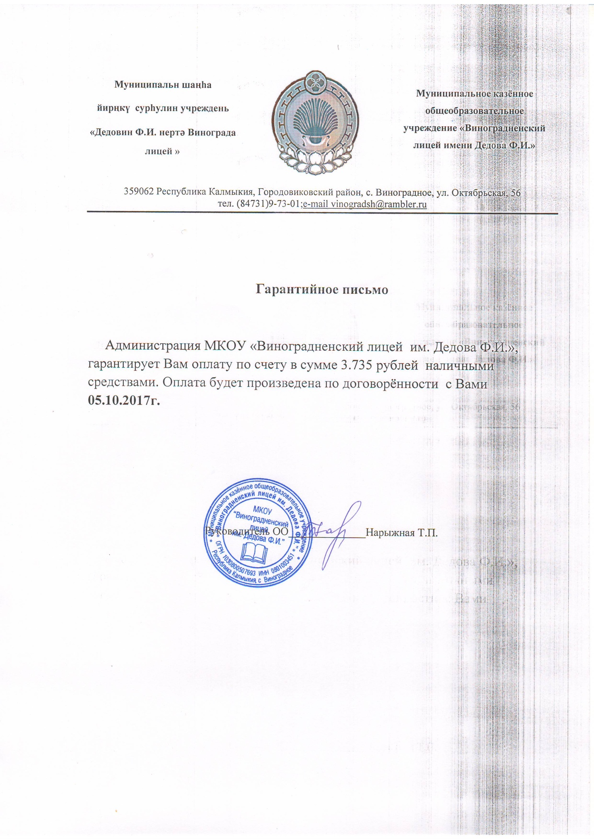

Директор: Нарыжная Т.П..

Исполнитель: Бембинова Б.Н.., зам. директора по НМР